2022年度上海理工大学教师年终考核操作手册

填报步骤
电脑端操作环境说明见下：
推荐浏览器

谷歌浏览器（推荐使用） 360极速浏览器（极速模式） 360安全浏览器（极速模式）

（1）登录
浏览器输入http://myportal.usst.edu.cn/sopplus/teacher/index.html按提示输入账号密码，点击登录按钮进入门户主界面。
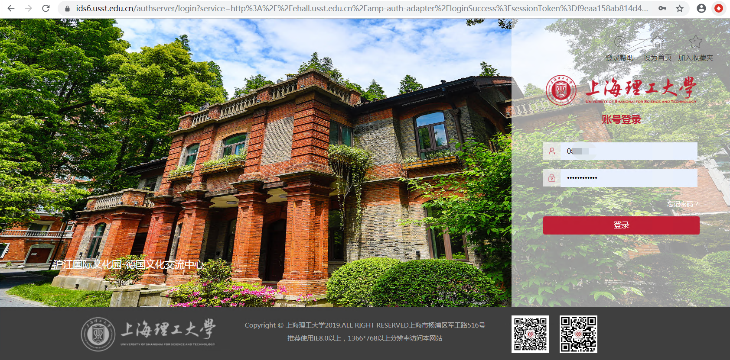

- 进入年终考核
点击“快速通道”的“年终考核”按钮，进入年终考核填报页面
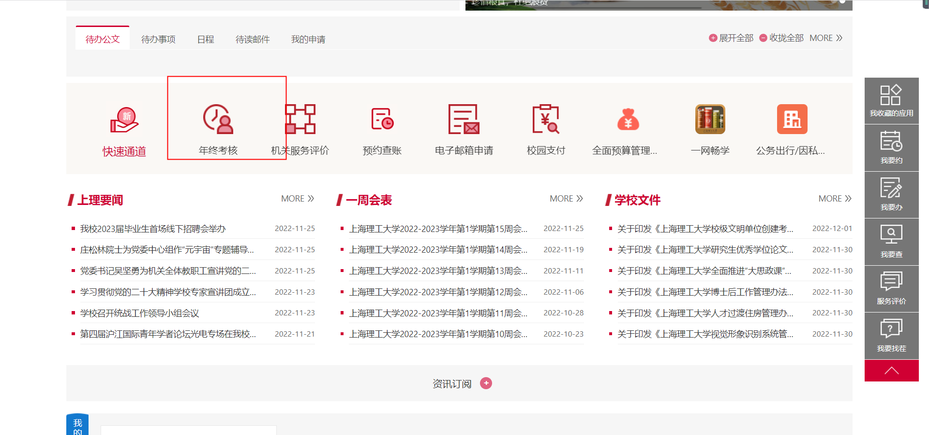

（3）填报
在填报服务页面，点击填报按钮
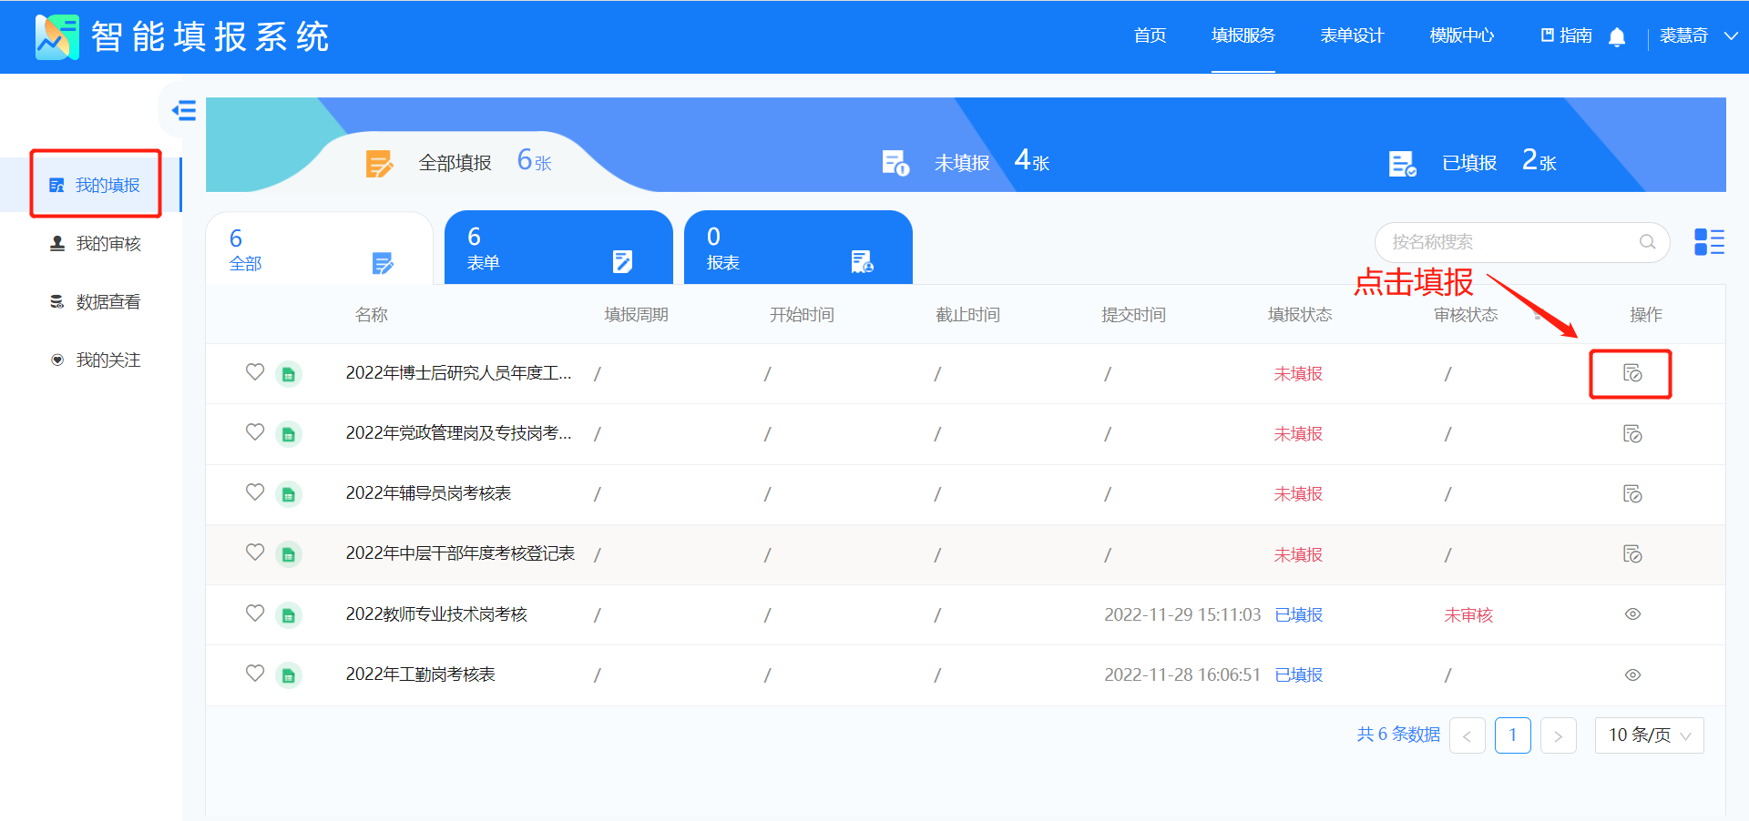
进入填报页面

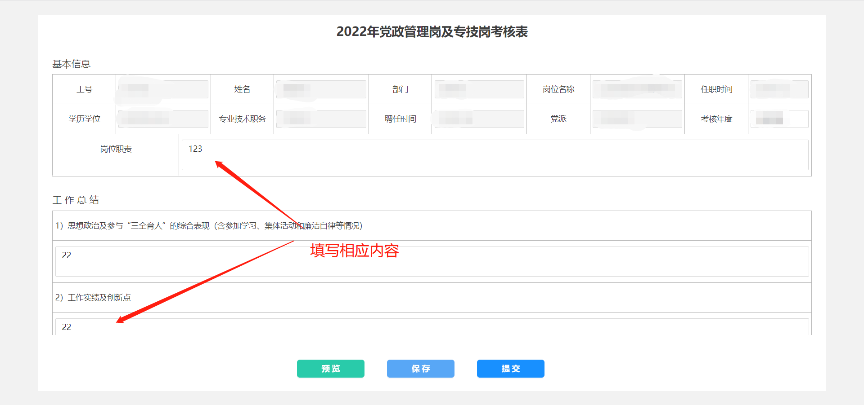

（3）保存、预览和提交
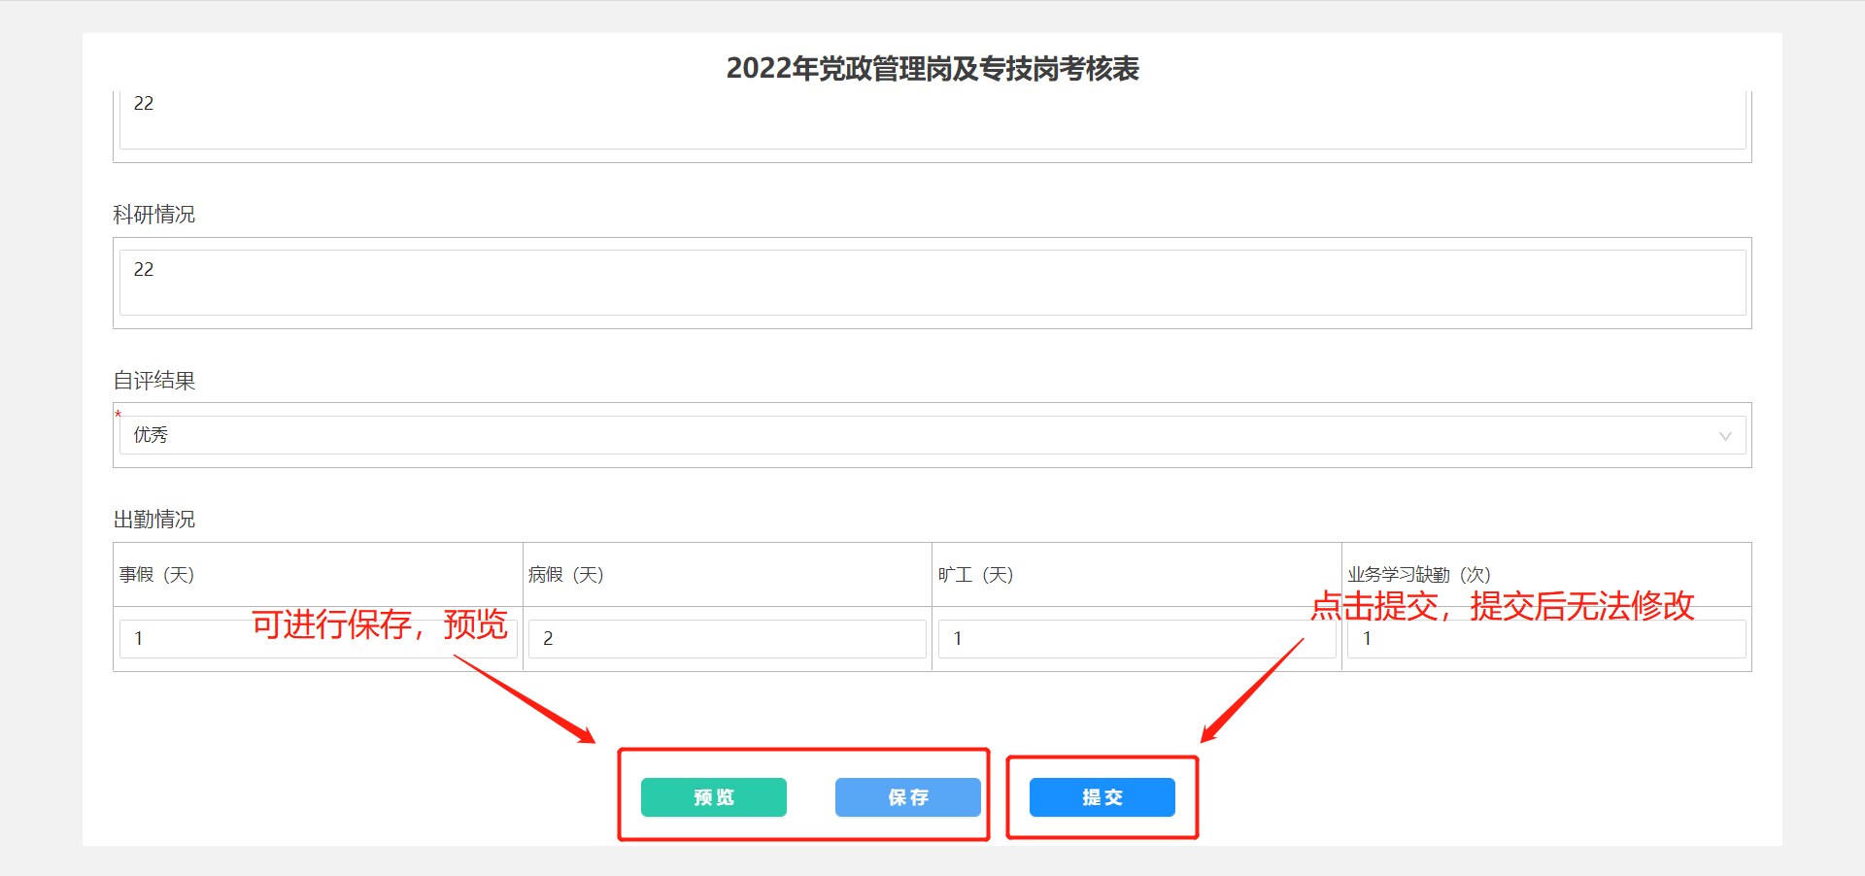
填写内容实时保存，保存后的内容可点击“预览”按钮查看填写内容。如无问题，点击“提交”。提交的报表默认不可进行修改，如确需更改，需联系本部门管理人员退回。

审核操作
电脑端操作环境说明见下：
推荐浏览器
谷歌浏览器（推荐使用） 360极速浏览器（极速模式） 360安全浏览器（极速模式）

（1）登录
浏览器输入http://myportal.usst.edu.cn/sopplus/teacher/index.html按提示输入账号密码，点击登录按钮进入门户主界面。

- 进入年终考核
点击“快速通道”的“年终考核”按钮，进入年终考核填报页面

（2）进入审批页面
点击“填报服务”-“我的审核”-“点击审核按钮”
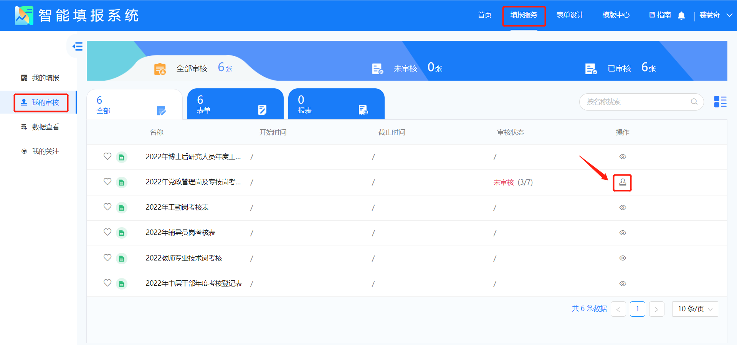

（2）审批
选择“流程状态”，点击审核按钮；
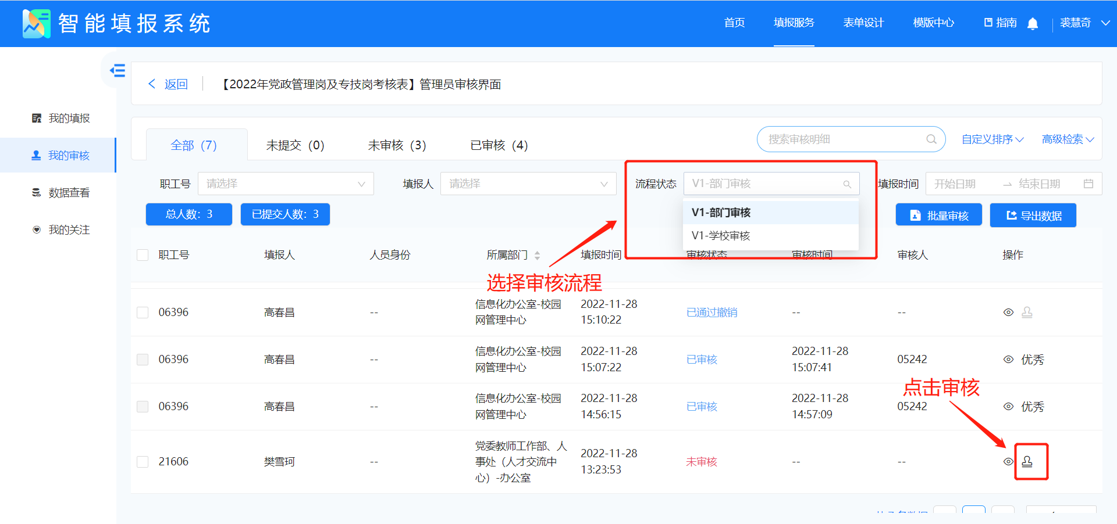

点击审核，选择审核结果即可，如用户需要修改报表点击“退回”（备注：退回用户进行修改只可在未点击提交的情况下生效）。

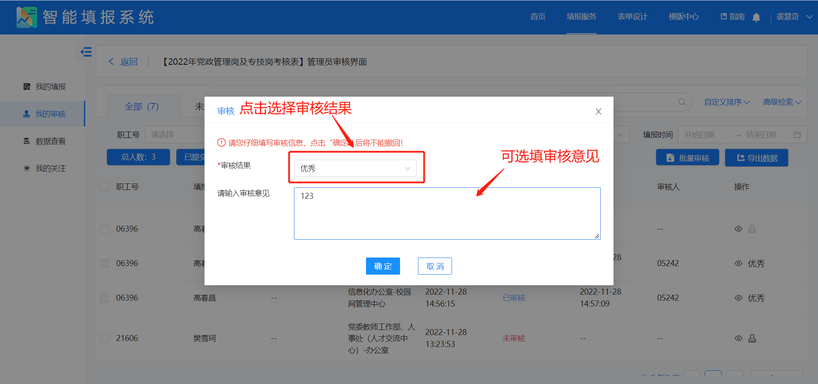

（3）下载打印
①、审核时点击“查看”-“打印预览”，然后打印

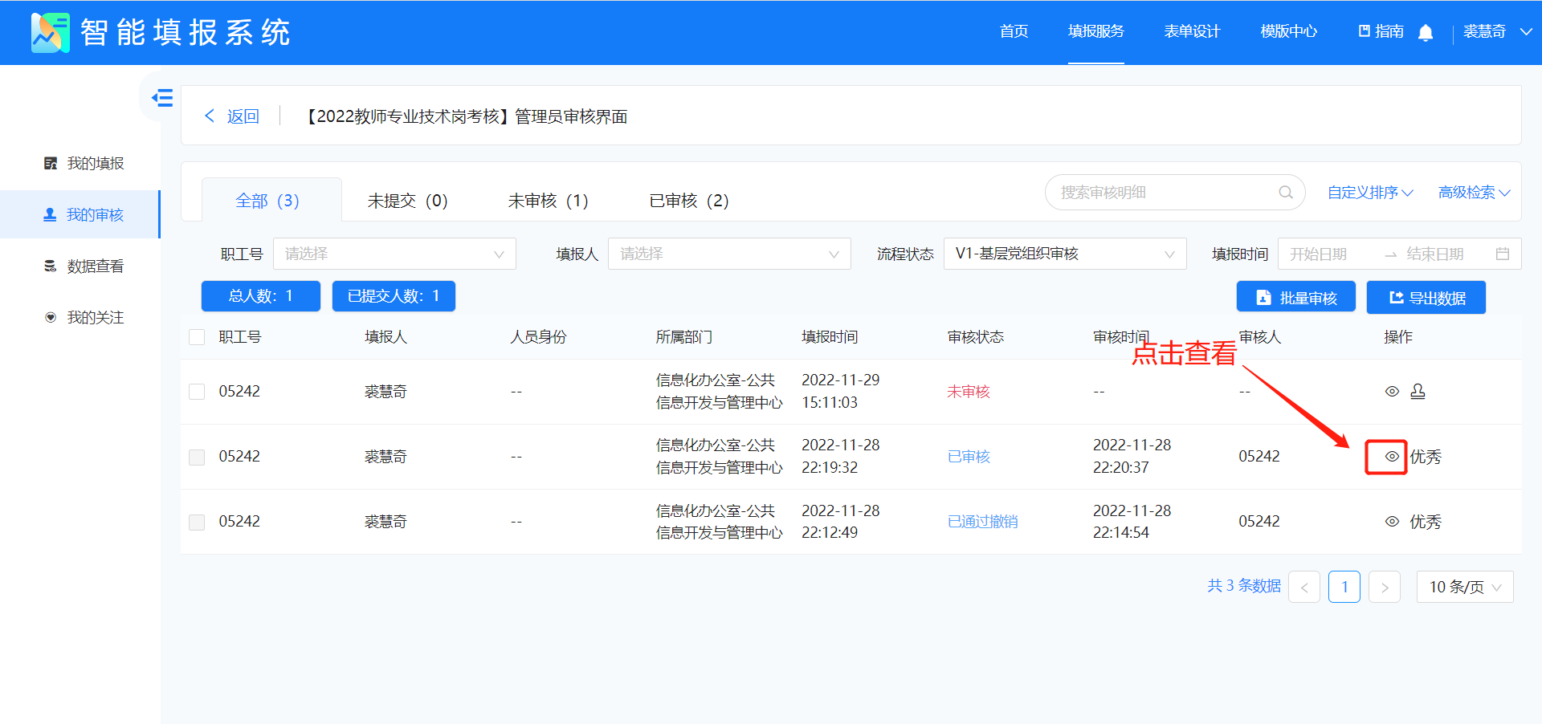

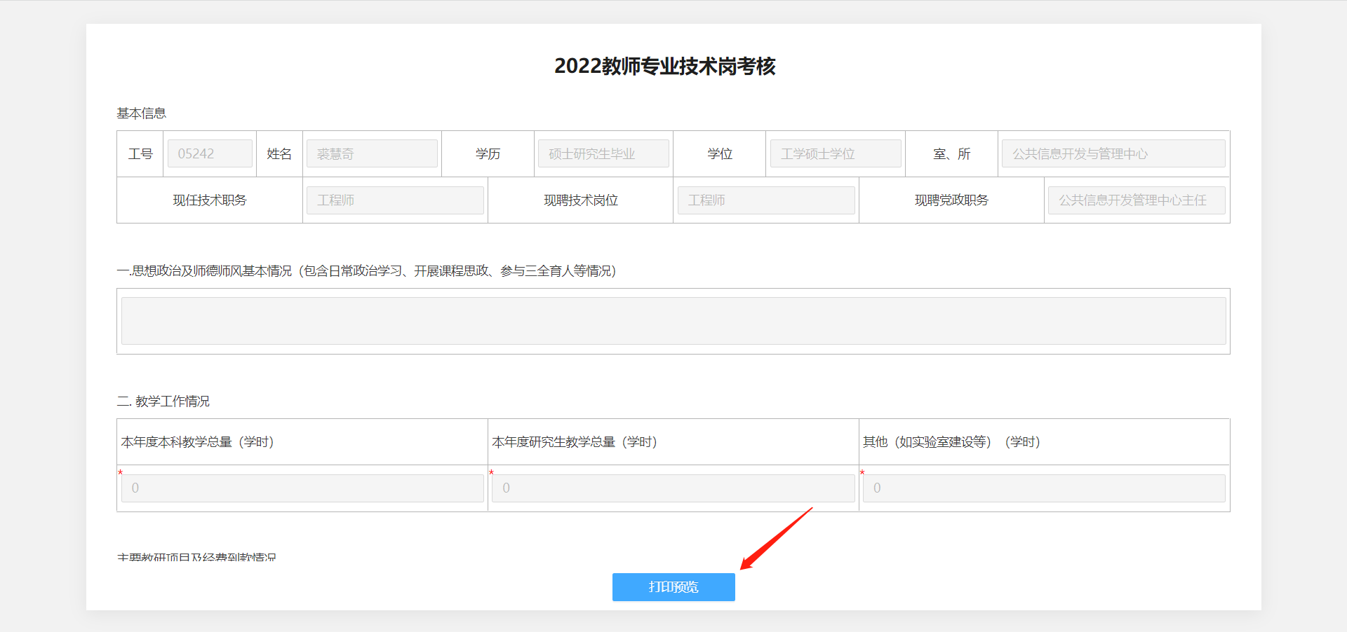

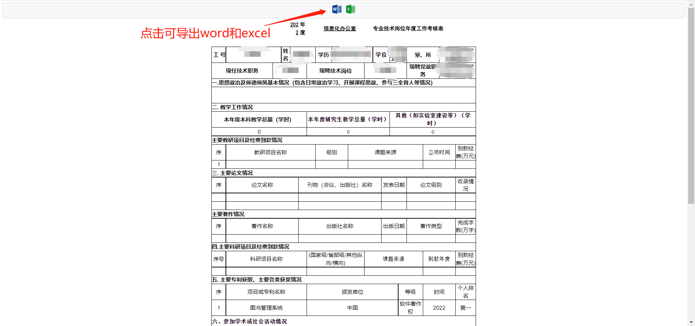

②、批量导出pdf、Word
默认导出当前审核节点下所有审核通过的人员的记录
